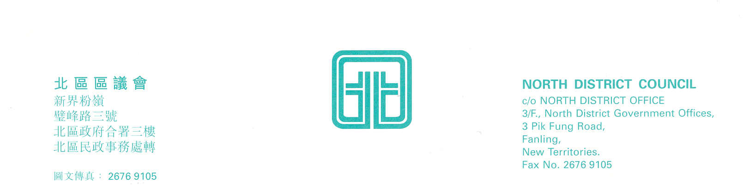

北區區議會社區建設、文化及康樂事務委員會
第14次會議
社區建設、文化及康樂事務委員會第14次會議將於2010年3月4日(星期四)下午2時30分在新界粉嶺璧峰路3號北區政府合署3字樓北區區議會會議室舉行。會議議程如下︰
- 通過2010年1月7日社區建設、文化及康樂事務委員會第13次會議記錄

- 社區建設、文化及康樂事務委員會撥款財政報告
(截至2010年2月23日止)
(文件第6/2010號)

- 社區建設、文化及康樂事務委員會撥款申請
(文件第7/2010號)

- 社區建設、文化及康樂事務委員會「多元化社區活動」撥款分配草案
(文件第8/2010號)

- 續議事項

- 其他事項

- 下次會議日期

上述會議歡迎市民旁聽，並會以廣東話進行。若旁聽人士需要英語傳譯，可於會議前最少三個工作天致電本秘書處(電話：2675 1721)要求安排。
北區區議會秘書處
2010年2月24日

